Problema 1.
Sean los polinomios:
P(x) = x⁴ + ax³ + bx² + cx + 1;
Q(x) = x⁴ + cx³ + bx² + ax + 1.
Halla las condiciones que deben cumplir los parámetros reales a, b y c (a ≠ c) para que P(x) y Q(x) tengan dos raíces comunes y resuelve en ese caso las ecuaciones P(x) = 0; Q(x) = 0.

Solución de Virginia García Madurga de Zaragoza.

Las raíces comunes a ambos polinomios serán raíces de la diferencia:
P(x) - Q(x) = (a -c) x³ + (c - a) x
Resolvemos la ecuación P(x) - Q(x) = 0, sacando primero x factor común:
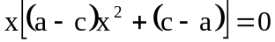
Las tres raíces son: 0, 1 y -1, entre ellas tienen que estar las raíces comunes
Como 0 no es raíz ni de P(x) ni de Q(x), las dos raíces comunes tiene que ser 1 y -1.
Sustituyendo estos valores en P(x) y Q(x) obtenemos el sistema:
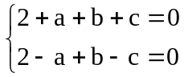
que nos da las condiciones:
b = -2
a = -c
Los polinomios quedan en la forma:
P(x) = x⁴ + ax³ - 2x² - ax + 1
Q(x) = x⁴ - ax³ - 2x² + ax + 1
Para resolver las ecuaciones P(x) = 0, Q(x) = 0, separamos por Ruffini las raíces conocida 1 y -1 y quedan las ecuaciones en la forma:
P(x) = (x + 1)(x - 1) (x² + ax - 1) = 0
Q(x) =(x + 1)(x - 1) (x² - ax - 1) = 0
Resolviendo las ecuaciones de segundo grado queda finalmente:
Soluciones de P(x) = 0:
x = 1; x = -1; 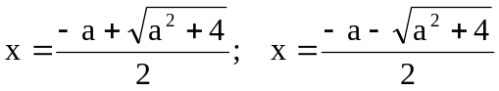
Soluciones de Q(x) = 0:
x = 1; x = -1; 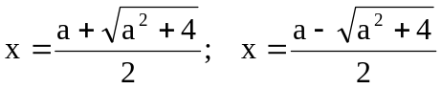

Problema 2.
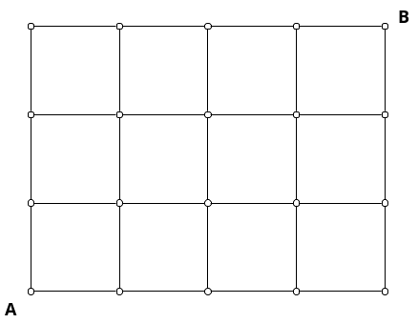
La figura muestra un plano con calles que delimitan 12 manzanas cuadradas. Una persona P va desde A hasta B y otra Q desde B hasta A.
Ambas parten a la vez siguiendo caminos de longitud mínima con la misma velocidad constante.
En cada punto con dos posibles direcciones a tomar, ambas tienen la misma probabilidad.
Halla la probabilidad de que se crucen.

Solución de Fernando Cruz Robledillo (Madrid 2).

Definamos un sistema de coordenadas con origen en A y unidad el lado de un cuadrado.
Como P y Q recorren caminos de longitud mínima, P sólo puede ir a la derecha o arriba y Q a la izquierda o abajo.
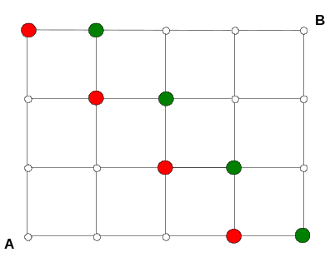Todos los caminos tienen longitud 7, P y Q sólo se podrán encontrar entre el 3º y el 4º movimiento, se han marcado en rojo todas las posibles posiciones de P tras el tercer movimiento y en verde las de Q.
Caso 1. P llega a (0, 3).
La probabilidad de que P llegue a (0, 3) es: 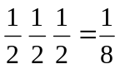
Sólo se puede cruzar con Q si éste está en (1, 3) lo que sucede también con probabilidad
P está obligado a pasar a (1, 3) pero Q pasa a (0, 3) con probabilidad .
La probabilidad de que se crucen entre (0, 3) y (1, 3) es: 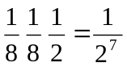
Caso 2. P llega a (1, 2).
La probabilidad de que P llegue a (1, 2) es 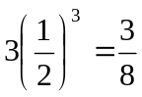 (hay tres modos de llegar (1, 2)).
Sólo se puede cruzar con Q si éste está en (1, 3) o en (2, 2). Distingamos ambos casos:
a) Q llega a (1, 3) con probabilidad , entonces se cruzarán entre (1, 2) y (1, 3) si P se mueve hacia (1, 3) y Q hacia (1, 2) ambos movimientos con probabilidad .
La probabilidad de cruzarse es 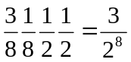
b) Q llega a (2, 2) con probabilidad , entonces se cruzarán entre (1, 2) y (2, 2) si P se mueve hacia (2, 2) y Q hacia (1, 2) ambos movimientos con probabilidad .
La probabilidad de cruzarse es 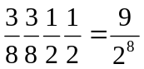
Caso 3. P llega a (2, 1).
Procediendo de modo análogo, la probabilidad de cruzarse entre los puntos (2, 1) y (2, 2) es: 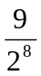 y la de cruzarse entre (2, 1) y ( 3, 1) es .
Caso 4. P llega a (3, 0). La probabilidad de cruzarse entre (3, 0) y (3, 1), es 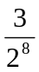 y la de cruzarse entre (3, 0) y (4, 0) es 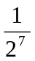.
La probabilidad pedida es la suma de todos los caso, resulta:
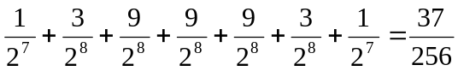

Problema 3.

Dos circunferencias secantes C₁ y C₂ de radios r₁ y r₂ se cortan en los puntos A y B.
Por B se traza una recta variable que corta de nuevo a C₁ y C₂ en dos puntos que llamaremos P_{r} y Q_{r} respectivamente.
Demuestra la siguiente propiedad: Existe un punto M, que depende sólo de C₁ y C₂, tal que la mediatriz del segmento P_{r}Q_{r} pasa por M.

Solución de Luis Emilio García Martínez (Valencia U. Politécnica):

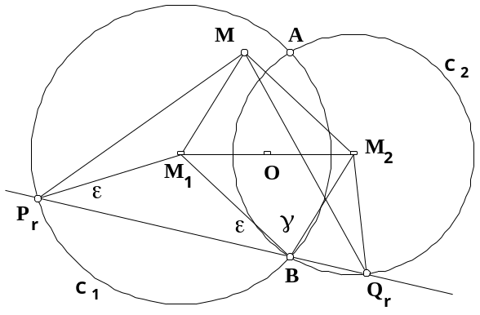
Sea O el punto medio del segmento M₁M₂. demostraré que todas las mediatrices de los segmentos P_{r}Q_{r} pasan por el simétrico de B respecto de O.
Sean ε = ∠P_{r}BM₁; γ = ∠M₁BM₂, Entonces:
∠M₂BQ_{r} = 180º - (γ + ε)
y como el triángulo M₂BQ_{r} es isósceles,
∠BM₂Q_{r} = 180º - 2 ∠M₂BQ_{r} = -180º + 2 (γ + ε)
y por tanto,
∠MM₂Q_{r} = 180º - γ + ∠BM₂Q_{r} = 180º - γ - 180º + 2 (γ + ε) = γ + 2 ε
De modo análogo, por ser el triángulo P_{r}M₁B isósceles, se tiene:
∠ P_{r}M₁B = 180º - 2ε
y
∠P_{r}M₁M = 360º - (∠P_{r}M₁B + 180º - γ) = 360º - 180º +2ε -180º + γ = 2ε + γ
Resulta que para cualquier posición de la recta variable los triángulos MM₁Pr y MM₂Qr son iguales y por tanto MP_{r} = MQ_{r} y M está en la mediatriz de P_{r}Q_{r}.
Como M no depende de la recta variable queda probada la propiedad del enunciado.

Problema 4.

Encuentra el mayor número entero N que cumpla las siguientes condiciones :
a) 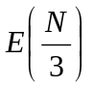 tiene sus tres cifras iguales.
b) es suma de números naturales consecutivos comenzando en 1, es decir, existe un natural n tal que = 1 + 2 + ....+ (n-1) + n .
Nota: E(x) es la parte entera de x.

Solución de Roberto Alonso Pérez del País Vasco.

Condición a): 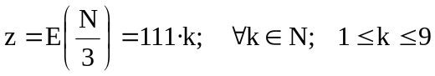
Condición b):
(la otra raíz es negativa).
Juntando las dos condiciones, queda:
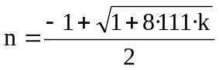
Como n es natural, el radicando ha ser cuadrado perfecto lo que ocurre sólo para k = 6 que sustituido en la expresión anterior resulta n = 36.
Recuperando la condición a):
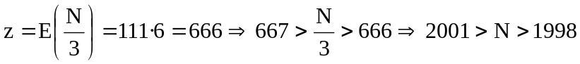
Por tanto el mayor N que cumple a) y B es N = 2000

Problema 5.

Tomemos cuatro puntos situados en el interior o el borde de un cuadrado de lado 1. Demuestra que al menos dos de ellos están a distancia menor o igual que 1.

Solución de Manuel Pérez Molina del Alicante.

Vamos a demostrarlo por reducción al absurdo. Supongamos que distribuimos 4 puntos en el cuadrado de manera que cada una de las seis distancias se mayor que 1. Entonces hay dos posibilidades:
- Los cuatro puntos forman un cuadrilátero convexo.
- Los cuatro puntos forman un cuadrilátero no convexo.
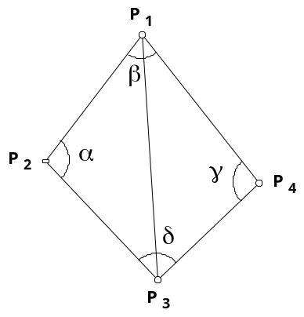
Veamos ambos casos:
a) sean α, β, γ, δ los ángulos del cuadrilátero convexo. Sabemos que α + β + γ + δ = 360º. Además cualquier pareja de puntos del interior (o frontera) del cuadrado están a una distancia d ≤  ya que el diámetro de dicho cuadrado es .
De la condición α + β + γ + δ = 360º, se deduce que necesariamente uno de los ángulos ha de ser mayor o igual que 90º, digamos por ejemplo α ≥ 90º.
Tenemos (ver figura):
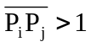, i ≠ j
luego
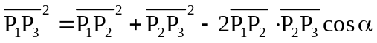
como el cuadrilátero es convexo, 90º ≤ α ≤ 180º y por tanto cos α ≤ 0 y en consecuencia:
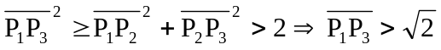
lo que es imposible.
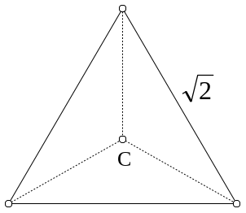
b) Si se forma un cuadrilátero no convexo podemos elegir tres de los cuatro puntos formando un triángulo de modo que el cuarto punto sea interior. Supongamos que el punto interior es P₄.
Cada lado de dicho triángulo es menor o igual que (diámetro del cuadrado) y por tanto estará contenido en un triángulo equilátero de lado , y circunradio 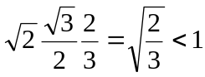 . Si su centro es C, P₄ estará en el interior de uno de los tres triángulos que resultan de unir C con cada vértice y la distancia de P₄ a uno de los vértices será menor o igual que el circunradio, es decir menor que 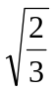y por tanto menor que 1.
hemos encontrado un par de puntos a distancia menor o igual que 1.
Por último si tres puntos están alineados se reduce al caso b) y si los cuatro puntos están alineados llamando x₁, x₂, x₃ a las distancias entre puntos consecutivos, tenemos:
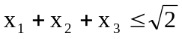
y por el principio del palomar, uno de ellos, digamos x₁, cumple: 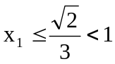.

Problema 6.

Demuestra que no existe ninguna función f : N → N que cumpla: f(f(n)) = n + 1.

Solución de Alberto Suárez Real de Oviedo.

Supongamos que exista 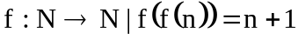.
Se tiene que f(0) = a ∈ N. Por el enunciado:
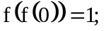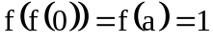
del mismo modo, f(1) = a + 1, f(a + 1) = 2, f(2) = a + 2,........
Supongamos que f(n - 1) = a + n - 1, entonces f( a + n -1) = a + n luego hemos probado por inducción que
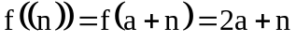
entonces,
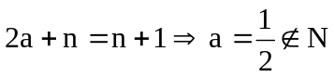
hemos llegado a una contradicción y la condición supuesta es falsa con lo que queda demostrado la inexistencia de la función f.

